Geschiedeniswerkplaats 1havo/vwo
Hoofdstuk 2 - 2.1
Rangen en standen

Begrippen

Aanzien: achting, waardering
Macht: als je anderen kunt laten doen wat je wilt
Slaaf: persoon die het bezit is van iemand anders
Sociaal: heeft te maken met mensen en groepen mensen onderling

Samenvatting

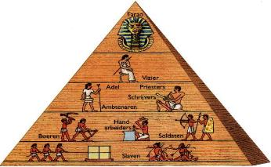

In het oude Egypte ontstond een samenleving met grote sociale verschillen macht, bezit en aanzien.

Je kunt de Egyptische samenleving voorstellen als een piramide met verschillende lagen.
- Bovenaan stond de farao als god stond hij boven de rest hoog aanzien
- Daaronder kwamen edelen, priesters en hoge ambtenaren
- Vervolgens de lagere ambtenaren, soldaten en ambachtslieden
- En daarna de boeren en landarbeiders laag aanzien
- Als laatste de slaven Egypte had in verhouding met de Grieken en Romeinen weinig slaven.

Hoe kun je sociale verschillen herkennen?
- Aan huizen van een eenvoudig huis met één kamer voor de arme mensen tot een luxe villa met tig kamers voor de rijkere mensen.
- Manier waarop ze begraven zijn rijkere mensen kregen bezittingen mee in hun graf
- Voedsel dat mensen aten hoe rijker men was, des te meer voedsel was er beschikbaar daardoor werden rijkere mensen vaak ouder
- Op afbeeldingen werden personen met een hoge functie groter getekend.

Kinderen namen vaak het beroep over van hun ouders.
Wat zou je kunnen doen om hogerop te komen?
- Je zou schrijver kunnen worden dat was heel belangrijk voor de organisatie van de staat. maar er waren maar weinig mensen die konden schrijven. daardoor had het veel aanzien
- Je zou ook ambachtsman kunnen worden en op deze manier een hogere sociale positie innemen. neem een voorbeeld aan Imhotep , hij werd uiteindelijk onderkoning!

